عملیات‎ها
جمع‎آوری هدرها برای نمایش(جستجو):
Js : SendInvoice.js –
$.ajax({
url: '/SendInvoice/GetAllInvoice',
type: 'POST',
data: {
searchFilter: filter
},
کنترلر: SendInvoice
متد: GetAllInvoice
SP: TaxGovermentGetListInvoiceHeaderForShow
ویژگی SP این است که براساس فیلترها یک لیست از فاکتورها را برمیگرداند.
مقداربازگشتی: List<GeneralInvoiceHeaderViewModel>
در هر دو روش تیس و تکس این بخش یکسان است.

عملیات نمایش آیتم های یک فاکتور
Js : SendInvoice.js –
$.ajax({
url: GetAllTissInfoItemsURL,
type: 'POST',
data: { InvoiceID: InvoiceId },
کنترلر: SendInvoice
متد: GetAllTissInfoItems
SP: Usp_TaxCartable_DetailInfo
ویژگش SP این است که براساس کلید یک فاکتور، آیتم های آن را برمیگرداند.
مقداربازگشتی: List<UV_TissInfo>
در هر دو روش تیس و تکس این بخش یکسان است.

عملیات ارسال گروهی
Js : SendInvoice.js –
if (Requests.length > 0) {
$.post(SendGroupingInvoiceAsyncURL,
{ stringList: Requests },

کنترلر: SendInvoice
متد: SendGroupingInvoice
[HttpPost]
public async Task<ActionResult> SendGroupingInvoice(List<string> stringList)

SP:
درون متد ما به ازای هر کدام از فاکتورهای انتخابی یکبار هدر آن را و یکبار آیتم های آن را به ترتیب میخوانیم.
var CurrentInvoice = await GetInvoice(invoiceId, isCancel);
_context.GetLastInvoiceForSend((short)(isCancel == true ? 3 : 1), invoiceId, false);

برای خوانش هدر از sp با نام TaxGovermentGetInvoiceHeaderForSend استفاده می کنیم.
به این صورت که آن یک کلید را از ما دریافت می کند و یک هدر به ما می دهد.
نوع شی هدر برای سامانه مالیات: TaxInvoiceHeaderSysDTO
نوع شی هدر برای سامانه تیس : TissInvoiceHeader

Sp مورد استفاده برای خوانش آیتم های فاکتور برای ارسال: Usp_TaxCartable_DetailInfo است که صرفا کلید فاکتور را دریافت می کند.
نوع شی برای سامانه مالیات : List< BodyItemDto >
نوع شی برای سامانه تیس: List< UV_TissInfo>
که در Rows شی بازگشتی قرار داده می شود.

مقداربازگشتی:
برای سامانه مالیات:
return new Invoice()
{
Header = res,
Rows = rows
};

برای سامانه تیس:
return new Invoice()
{
TissHeader = res,
TisRows = rows
};

در نهایت بعد از خوانش یک فاکتور با آیتم های آن چند عملیات انجام می گردد:
در صورتی که ارتباط برقرار باشد و ارسال انجام گردد سه عملیات زیر به ترتیب فراخوانی می شود:
_context.CreateSaveInvoiceResult(invoiceId, packetres.ReferenceNumber, "Sent", CurrentInvoice.Header.taxid, packetres.Uid);

_context.TaxGovermentInvoiceFinalInsertUpdate(invoiceId, "Sent", CurrentInvoice.Header.taxid, packetres.ReferenceNumber, isCancel);

_ = BMain.ScheduleOperationAsync(invoiceId);
عملیات اول CreateSaveInvoiceResult
Sp: TaxGovermentSaveInvoiceInsert

INSERT INTO [dbo].[TaxGovermentInvoiceInfo](InvoiceId,ReferenceNumber,[Status],InvoiceUniqueId,UId)
SELECT @InvoiceId,@ReferenceNumber,@Status,@InvoiceUniqueId,@UId
یک سطر به عنوان لاگ ارسال فاکتور در این جدول ثبت می شود. اگر دوبار یک فاکتور ارسال شده باشد برای تاریخچه هر دو بار درج می شود.

عملیات دوم TaxGovermentInvoiceFinalInsertUpdate
Sp: TaxGovermentInvoiceFinalInsertUpdate
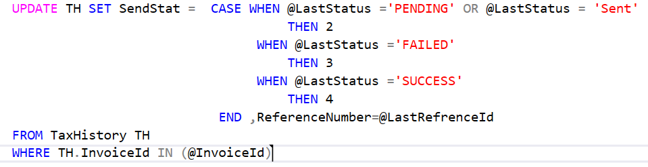
عملکرد: تزریق آخرین وضعیت به جدول TaxGovermentInvoiceFinal و تغییر وضعیت فاکتور در جدول TaxHistory
به صورت زیر

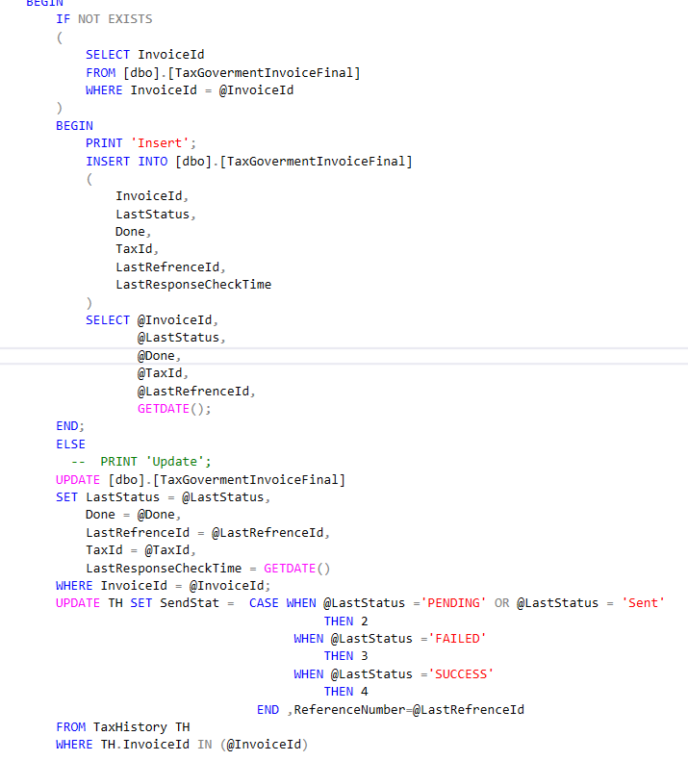

جمع‎آوری هدرها برای نمایش(استعلام):
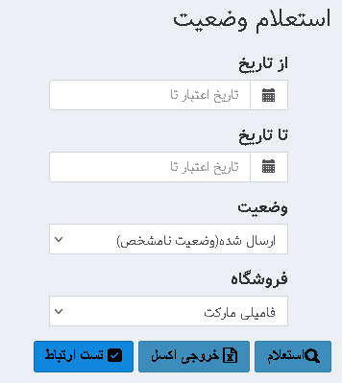
Js : SendInvoice.js –
var filter = {};
filter.DateFromStr = $('#txtFromDate').val();
filter.DateToStr = $('#txtToDate').val();
filter.Status = $('#cmdStat').val();
filter.StorID = $('#cmbStores').val();
$('#waiting').show();
setButtonsDesible(true);
$.ajax({
url: '/SendInvoice/GetAllInvoiceWithInqFromServer',
type: 'POST',
data: {
searchFilter: filter
},
کنترلر: SendInvoice
متد: GetAllInvoiceWithInqFromServer
فرآیند:
در ابتدا بر اساس فیلتر تاریخ یا فروشگاه یا وضعیت فاکتور لیست را با استفاده از sp استور پروسیجر TaxGovermentGetListInvoiceHeaderForShow بر میگردانیم و در مرحله بعد با استفاده از ReferenceNumber های آنها از سامانه تیس یا مالیات استعلام آنلاین آنها را میگیریم. استعلام های آفلاین در حال حاضر فقط از داخل نرم افزار باران در دسترس است.
در این خط با ReferenceNumber ها یک نمونه از شی InquiryByReferenceNumberDto یا StringContent می سازیم و بعد به سامانه مالیات یا تیس ارجاع می دهیم.
کد مربوط به سامانه مالیات:
InquiryByReferenceNumberDto byReferenceNumberDto = new InquiryByReferenceNumberDto(refrences);
inquiryResultModels = await TaxApiObject.InquiryByReferenceIdAsync(byReferenceNumberDto);
در گام بعدی بر اساس نتایج که از نوع شی List<InquiryResultModel> هستند وضعیت فاکتورهای ارسالی را بررسی میکنیم.
کد مربوط به سامانه تیس:
دریافت و پرداخت خروجی استعلام تیس:
List<InquiryByRef> retDatas = JsonConvert.DeserializeObject<List<InquiryByRef>>(data);

